С начала 2019 года на дорогах Промышленновского района
произошло 54 ДТП, в которых было травмировано 81 человек, 8 погибло
С участием несовершеннолетних произошло 11 ДТП, в которых было травмировано 15 детей, в возрасте до 16 лет.
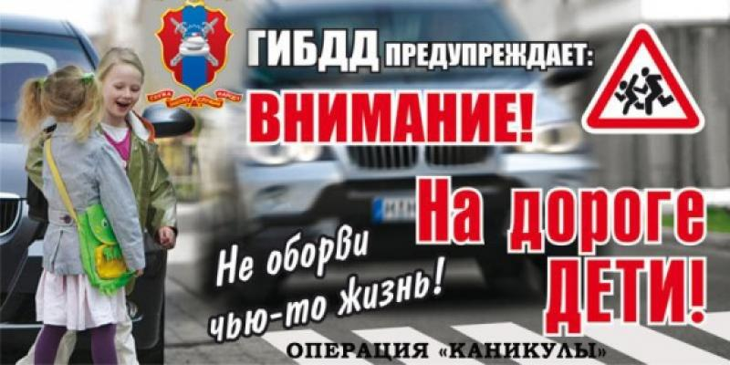
Оперативно-
профилактическое мероприятияе
«Каникулы»
В целях привития юным участникам дорожного движения навыков безопасного поведения на улицах и дорогах во время школьных каникул, восстановления у них навыков поведения на дороге, сохранения жизни и здоровья при передвижении в школу, из школы и на массовые мероприятия в период с 21 октября по 04 ноября 2019 года проводится оперативно-профилактическое мероприятие «Каникулы», в ходе которого: проводятся специализированные рейды сотрудниками Госавтоинспекции и Отделом по делам с несовершеннолетними, по выявлению правонарушений среди несовершеннолетних участников дорожного движения, выявления Административных правонарушений среди водителей нарушающих правила перевозок детей пассажиров (п.п. ПДД РФ 22.9, ч.3 ст.12.23 КРФ об АП).

